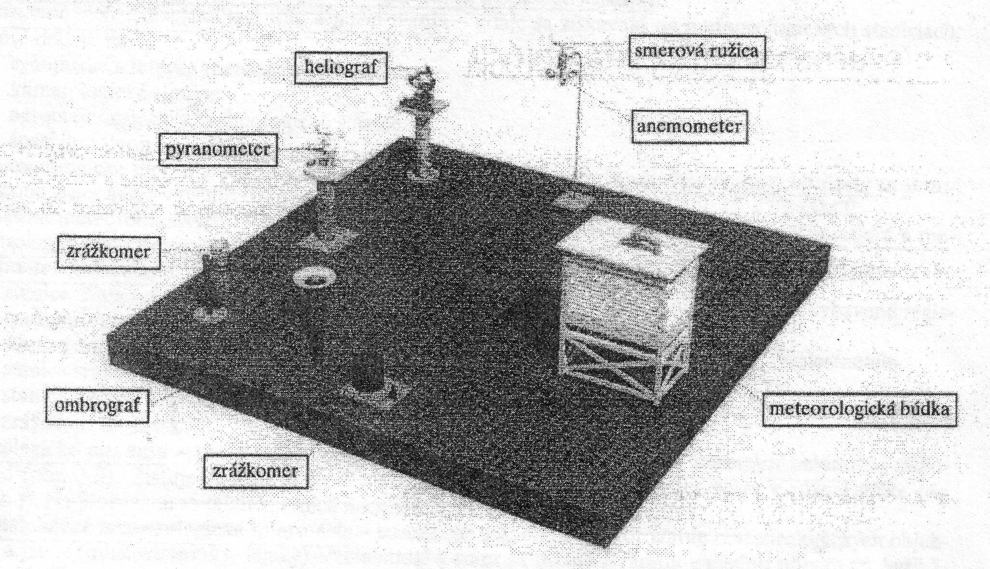

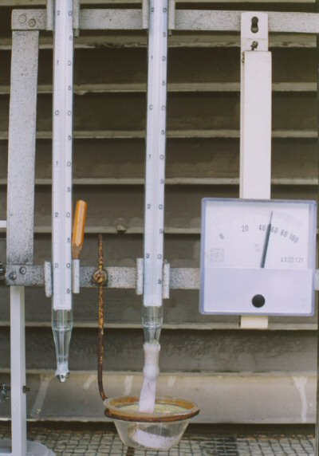

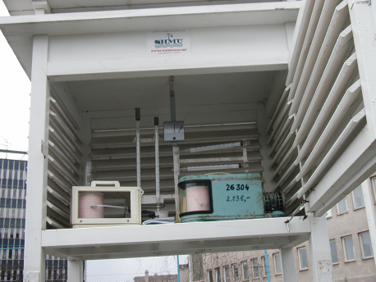

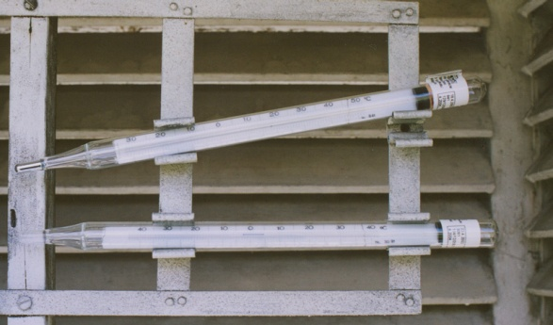

Meteorolo-  gický prvok | Veličina  (jednotka) | Prístroj | Umiestnenie  (výška nad zemou) | Registračný prístroj
slnečné  žiarenie | Intenzita  (W⋅m2) | Pyranometer  Deformačný, elektrický | Voľné priestranstvo | pyranograf
teplota  vzduchu | Teplota  (°C) | Staničný teplomer  (max min) | Meteorologická budka (MB) (2m)  Min.t. – 0,5m vol.pries. | termograf
vlhkosť vzduchu | Relatívna  vlhkosť (%) | Augustov psychrometer vlasový vlhkomer | MB 2m  MB 2m | hydrograf
tlak vzduchu | Tlak  (mbar Pa) | Ortuťový tlakomer | miestnosť | Barograf  mikrograf
vietor | Smer  (°azimutu)  Rýchlosť  (m/s) | Veterná smerovka  anemoindikátor | Stožiar 10m  Stožiar 10m | Univerzálny anemograf

Meteorolo-  gický prvok | Veličina  (jednotka) | Prístroj | Umiestnenie  (výška nad zemou) | Registračný prístroj
slnečný svit | Čas (trvanie)  (h) |  | Voľné priestran.  1,5m | geliograf
výpar | Výparnosť  (mm) | výparomer | Zapustený do zeme  0,075m
zrážky | Množstvo  (mm)  Intenzita  (mm⋅min-1) | zrážkomer | Voľné priestran.  1m | ombrograf
snehová pokrývka | Výška  (mm)  vodná hodnota  (mm) | Snehomerná tyč  Zrážkomer  Váhový zrážkomer | Voľné priestan.
teplota pôdy | Teplota  (°C) | Pôdny teplomer | V hĺbke 0,05; 0,1; 0,2;  0,5; 1,0m

